Муниципальное бюджетное учреждение дополнительного образования
Центр дополнительного образования
Ипатовского района

Регион – 26, г. Ипатово, ул., Ленина, 113

Объединение: «Основы исследовательской деятельности»

Номинация: № 6 «Человек и его здоровье»

Тема: «Настроение путь к успеху»

Автор: Алиева Милана Рамазановна,
10 класс, МБОУ СОШ№2 с. Большая Джалга, обучающаяся МБУ ДО ЦДО Ипатовского района

Руководитель: Ромах Александра Ивановна , педагог дополнительного образования
МБУ ДО ЦДО Ипатовского района

с. Большая Джалга, 2025 г.

 | СОДЕРЖАНИЕ
 | ВВЕДЕНИЕ……………………………………………………………. | 3
1 | ОБЗОР ЛИТЕРАТУРЫ ……………………………………………….  1.1. Понятия: «успех», «успешный человек» | 4
 | 1.2. Что такое настроение?.................................................................... | 5
 | 1.3. Влияние цвета на эмоциональное состояние человека……….. | 6
 | 1.3.1. Цвет, интеллект и здоровье человека | 6
2 | РЕЗУЛЬТАТЫ И ИХ ОБСУЖДЕНИЕ……………………………... | 7
2 | 2.1.Школа современности в условиях реализации ФГОС…………. | 7
2 | 2.2. «Формула успеха» или «Я – концепция»………………………. | 7
3 | ПРАКТИЧЕСКАЯ ЧАСТЬ, ЭКСПЕРИМЕНТ: «Настроение и успех»…...  3.1.Тестирование как фактор эмоционального состояния | 9
 | Исследование 1.Предпочтение цвета и возраст
 | Исследование 2. Настроение в дневнике наблюдения……………... | 11
 | Исследование 3.Определение показателей рабочей недели……….. | 11
 | Исследование 4. Зависимость результативности от настроения…... | 11
 | Исследование 5.Определение коэффициента настроения класса…. | 11
 | Исследование 6. Можно ли самому избавиться от плохого настроения? …………………………………………………………… | 12
 | ВЫВОДЫ……………………………………………………………… | 12
 | ЗАКЛЮЧЕНИЕ……………………………………………………….. | 13
 | ЛИТЕРАТУРА И ИНТЕРНЕТ РЕСУРСЫ………………………….. | 13
 | ПРИЛОЖЕНИЕ………………………………………………………… | 14

Введение

В древности люди верили, что настроение, как и цвет обладает маги-ческой силой. Были проведены многочисленные исследования, которые под-твердили тот факт, что цвет оказывает воздействие на настроение, чувства, мысли человека.
В настоящее время ученые проводят множество исследований, в которых рассматривают воздействие определенных факторов на психику человека. Установлено, что и хорошее, и плохое настроение оказывают влияние на эффективность работы человека. На наше настроение и эмоциональное состояние оказывает влияние множество факторов — события, слова, тон голоса собеседника, запахи, цвета и многое другое.
Я – волонтёр - вожатый в школе и часто бываю у своих подопечных, замечаю изменения в их настроении, интересуясь успехами в учёбе. Я не знакома с исследованиями, в которых настроение рассматривалось бы как фактор успешной учебной деятельности наряду со способностями и мотивацией
Проблема исследования состоит в том, чтобы выяснить, как настроение влияет на учебную активность учащихся, перешедших из 4 класса в 5 класс.
Возникли вопросы: «Может ли настроение влиять на успехи в учёбе? И если влияет, то, каким образом? Затем появились другие вопросы: «Что такое настроение? От чего оно зависит? Может оно связано с эмоциями?» Эти вопросы вызывали у меня интерес, так возникла тема исследования «Настроение путь к успеху».
Цель исследования: выяснить, от чего зависит настроение и как настроение влияет на успешность в учёбе.
Задачи:
1. Подобрать и проанализировать литературу по теме исследования,
2. Выяснить, что влияет на настроение детей младшего школьного возраста, изучая динамику психологической атмосферы в классе в течение недели и проанализировать результаты;
3. Провести наблюдение, как настроение влияет на успеваемость, качество выполнения заданий младшими школьниками. Сравнить успехи в учебной деятельности учащихся с негативным и позитивным настроением;
4. Разработать рекомендации по улучшению настроения: «Азбука настроения».
Объект исследования: учащиеся 5 класса до начала и после уроков
Предмет исследования: влияние настроения на успешность в учёбе.
Гипотеза: предположим, что успешность в учебном процессе зависит от настроения.
Практическое значение: полученные результаты, иллюстрирующие взаимосвязь настроения и успешности, могут заинтересовать учителей, работающих с пятиклассниками, психологов школ, а также всех учащихся, желающих осуществлять самоконтроль за своим настроением и учением.
Методы исследования: анализ источников по теме проекта, наблюдение за настроением детей, работа с дневником настроения и сравнение, анкетирование и эксперимент, графическая обработка, полученных данных

- Обзор литературы
  - Понятие «успех», «успешный человек»
Русское слово «успех» произошло от слова успеть, то есть сделать что- то вовремя, не упустить счастливого случая, благоприятных обстоятельств. Стать лучше в чем- то, в какой- то области. «Успех-это получение того, чего вы хотите. Счастье - это хотеть то, что вы получаете», - сказал Дейл Карнеги.
Наши успехи зависят от наших чувств. Чувства по-другому называют эмоциями. В словаре С. И. Ожегова сказано: «Эмоция – чувство, душевное переживание. От эмоций зависит наше настроение. Настроение – душевное состояние человека»
На мой взгляд, главным в определении успеха является скорее не внеш-ний признак - материальное благополучие, а внутреннее ощущение: состоя-ние, когда мы довольны своей жизнью во всех ее проявлениях. В силах каж-дого из нас создать ситуацию, в которой мы с полным правом скажем: «Я добился успеха! Я - лучший!».
Одним из главных признаков успешного человека, является умение и смелость брать на себя ответственность. С этого начинается построение соб-ственного пути к успеху. И какое бы место в жизни мы ни занимали, какую бы работу ни выполняли, что бы нас не окружало - все это в полной мере результат нашего собственного выбора. Нет абсолютно счастливых людей, как нет и постоянного везения в каком - либо деле. И успех - это лишь состояние человека, его настроение, как он относится к тому, чем он занят и что важно для него в данный момент. Поэтому понятия «успех» и «успешный» человек относительны, а психологи утверждают, что успешный человек успешен в любом деле. Успех он не приходит сам, чтобы стать успешным человеком, надо над собой много работать. По совету Д.Карнеги, чтобы стать успешным человеком, надо проявлять силу воли по пути к достижению цели, оценивать себя объективно, думать о хорошем, управлять своими эмоциями и настроением, доверять своим чувствам.
1.2. Что такое настроение?
Замечали ли вы такое, когда приходите на работу с хорошим настроением, то у вас всё получается, а ученик с хорошим настроением и получает хорошие отметки. С плохим настроением, не всё получается, а ученик получает не те, которые он хотел бы. .
А вы не задавали себе вопрос: может настроение влияет на успехи в учёбе? И если влияет, то, каким образом? Так что же такое настроение? От чего оно зависит?
Настроение – длительное несильное чувство, которое не имеет пред-метной направленности, оно эмоциональное состояние, окрашивающее в течение некоторого времени всё поведение и все переживания человека. Настроение – это внутреннее, душевное состояние, направление, по которому текут мысли и чувства. ( Д.Н. Ушаков. Большой толковый словарь современного русского языка)
К настроению относят: скуку, печаль, страх, отчаяние, радость, надежду, увлечённость. Наше поведение отражает наше настроение. Оно бывает разным, но от него зависит наше выражение лица, и, глядя на лицо можно сказать, что чувствует человек. Настроение может быть приподнятым или подавленным, его можно отобразить смайликами. Рис 1

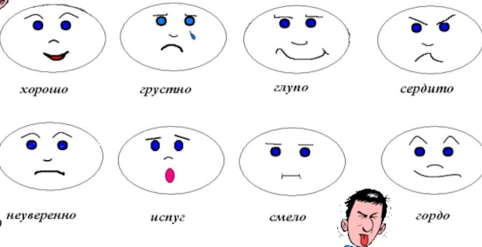
Рис. 1.
Конечно, таких видов настроений не существует, но всё-таки наше поведение отражает наше настроение. У людей бывает разное настроение, от которого зависит выражение лица. Глядя на лицо, можно сказать, что чувствует человек.
1.3. Влияние цвета на эмоциональное состояние человека
На наше настроение и эмоциональное состояние оказывает влияние множество факторов — события, слова, тон голоса собеседника, запахи, цвета и многое другое. Цвета имеют более глубокое влияние на наше психоэмоциональное состояние.
Цвет – это волны определенного рода электромагнитной энергии, которые после восприятия глазом и мозгом человека преобразуются в цветовые ощущения. Он ежедневно окружает нас, вызывает особенные эмоции и ощущения. Выбор одежды, предметов интерьера тех или иных оттенков и палитры прямо говорит о предпочтениях человека, его душевном состоянии и внутренних ощущениях. Предпочтения в цветах характеризуют темперамент и настроение человека, что обусловлено его индивидуальными особенностями, его генетической и культурной предрасположенностью
Цвет оказывает влияние на наше физическое, умственное и душевное состояние. Например, при сиянии солнца мы испытываем благоговение, а при виде радуги - надежду. Мы даже не задумываемся, как сильно цвет влияет на наше настроение, душевное и даже физическое состояние. Привычка видеть небо синим, траву — зеленой так сильна, что других сочетаний мы не можем представить себе без определенных интеллектуальных усилий. Наше настроение, поведение и самочувствие тесно связаны с цветовой гаммой окружающей среды — ландшафта, интерьера помещений, одежды.

1.3.1. Цвет, интеллект и здоровье человека
Цвет подсознательно влияет на поведение людей, у них возникают те или иные реакции на цвет. Силу воздействия цвета на сознание и здоровье человека замечали еще жрецы древнейших религий и первобытные живописцы, но ученые стали изучать это относительно недавно. Цветовое воздействие успешно используется и реализуется в сфере рекламы и маркетинга. Цвет влияет на подсознание человека и вызывает позитивную или негативную реакцию в течение 90 секунд. В настоящее время ученые проводят множество исследований, в которых рассматривают воздействие определенных цветов на психику человека. Так в медицине появилась цветотерапия.
Цветотерапия — это метод нетрадиционной медицины, применяющий воздействие на человека разнообразно окрашенного света, который может вылечить и от физических заболеваний, от психических расстройств, повли-ять на настроение, внутреннее состояние и принятие жизненно важных реше-ний. Несмотря на статус псевдонаучной методики, лечение цветом активно применяется в разных сферах: в рефлексологии, офтальмологии, педагогике, геронтологии, фэн-шуе, психологии и психотерапии.
Важное значение имеет цветотерапия в интерьере образовательного учреждения. Мебель, аксессуары должны быть спокойных пастельных тонов: светло-желтый, светло-зеленый, голубой. Эти оттенки успокаивают. Для улучшения настроения и оптимизма цветотерапия советует поставить на подоконник растения с красными или оранжевыми цветками, повесить на стену картину с изображением природы: горы, солнце, море, цветы. Не стоит ставить в кабинетах мебель лилового и голубого цвета, такие цвета могут вызывать депрессию, вялость и апатию.

- Результаты и их обсуждение
2.1.Школа современности в условиях реализации ФГОС
Индивидуальная образовательная программа - это средство индивиду-ализации и дифференциации обучения, когда за счёт изменений в структуре и содержании образовательного процесса более полно учитываются инте-ресы и способности учащихся, создаются условия для образования учеников в соответствии с их предпочтениями. Проще сказать - это программа сов-местных действий учителя и ученика по достижению целей обучения и уче-ния.
2.2 «Формула успеха» или «Я – концепция»
«Я – концепция» - совокупность представлений человека о самом себе, о том, какими качествами и характеристиками он обладает. Она возникает постепенно, в процессе социального взаимодействия и самопознания, сплавляется из множества частных образов своего «Я» и дает человеку ощущение самоопределения. Первоначально «Я – концепция» во многом зависит от внешних воздействий, но сформировавшись, начинает выполнять самостоятельную роль - самого себя, свой опыт и весь окружающий мир человек воспринимает, находясь под ее влиянием. Таким образом, « Я – концепция» действует как внутренний фильтр, проходя через который весь жизненный опыт человека осмысливается и получает значение.
Выделяют три основных компонента или уровня «Я – концепции»:
1-й уровень - непосредственно сами знания и убеждения человека (познавательная составляющая);
2-й уровень - его переживания в связи с этим (оценочная составляющая, самооценка);
3-й уровень - то, как он ведет себя в действительности (поведенческая составляющая).
Компоненты «Я – концепции» связаны друг с другом. Они обладают относительно самостоятельной логикой развития, но все же стремятся к внутренней согласованности и непротиворечивости. Новый опыт легко усваивается, если соответствует представлениям человека о себе. В том случае, если ожидания и действительность не совпадают, включаются защитные механизмы психики. Они помогают человеку интерпретировать происходящее таким образом, чтобы оно соответствовало его образу «Я».
«Я – концепция» тесно связана с самосознанием и представляет собой результат, итог работы этого процесса.
2.3. Настроение и образовательный успех
- Настроение и его виды.

- скука
- печаль
- тоска
- страх
- удрученность
- торжество
- ликование
- радость

Конечно, таких видов настроений не существует, но всё-таки наше поведение отражает наше настроение. У людей бывает разное настроение, от которого зависит выражение лица. Глядя на лицо, можно сказать, что чувствует человек.
В течение дня ученики вклеивали в «Календарь настроения» кружки с разным цветом, который нравился им на данный момент
- Что отображает, выбранный цвет в настроении
- зелёный - спокойное, уравновешенное настроение;
- красный – радостное, восторженное;
- жёлтый – светлое, приятное;
- синий – грустное, неуравновешенное;
- фиолетовый – тревожное;
- чёрный – напряженное, полный упадок сил

Сочетание зелёного, красного, жёлтого цветов составляет - хорошее настроение, а, синий, чёрный и фиолетовый - плохое настроение.
Проанализировав полученные результаты, мы увидим следующие результаты:1- с каким настроением и желанием каждый пришёл в школу;
2 - что необходимо для достижения успеха, с каким настроением надо работать.

- Практическая часть. Эксперимент: «Настроение и успех»
3.1.Тестирование как фактор эмоционального состояния
Мы решили выяснить, от каких факторов зависит настроение детей 5 класса, которые перешли из начальной школы.
В ходе эксперимента изучалось: настроение у детей до и после уроков; вначале и в конце недели. Для достижения поставленной цели была использована методика «Цветограмма».
Основываясь на психологической характеристике цветов - зелёный -спокойное, уравновешенное настроение; красный – радостное, восторженное; жёлтый – светлое, приятное; синий, голубой – грустное, неуравновешенное; фиолетовый – тревожное; чёрный – напряжённое, полный упадок сил.
Сочетание зелёного, красного и жёлтого цветов составляет хорошее настроение, а синий, чёрный и фиолетовый – плохое настроение
Эксперимент проводился следующим образом, учащимся и учителям, работающим в классе давались на выбор цвета ниток: красный, желтый, зеленый, синий, фиолетовый и черный . Они должны были выбрать тот цвет, который им нравится на данный момент. Также параллельно шло наблюдение за учащимися во время перемены и уроков, проводились беседы.
Исследование 1.Предпочтение цвета и возраст
Цель: выявить цветовое предпочтение учащихся и учителей, работающих в 5 классе с учётом возраста.
Задачи:
- Изучить литературу по направлению раздела проекта
- Составить вопросы для проведения устного тестирования, подготовить материал для проведения игрового момента
- Провести игровой момент по выбору цвета из предложенного набора цветных нитей
Вопрос для проведения устного теста: Какой цвет вам нравится? Называется вопрос, а ответ определяется поднятием руки. Для подтверждения полученных результатов, учащимся и учителям предложено выбрать цвет из образцов цветных нарезанных ниток. В обоих случаях результаты совпали. Данные заносятся в таблицу 1. Диаграмма 1
Таблица 1. Итоги выбора цвета
Название цвета | Количество уч-ся, давших положительный ответ – 4 класс 11 лет), 25 чел. | Количество учителей, давших положительный ответ – 35- 45 лет, 20 человек
Красный | 10 ч. | 2 ч.
Желтый | 3ч. | 1 ч
Зеленый | 2 ч. | 2 ч.
Синий, голубой | 8 ч. | 8 ч.
Фиолетовый | 2 ч. | 1ч.
Чёрный | 0 | 0
Белый | 1 ч. | 6 ч.
Диаграмма 1

- Учащиеся 5 класса предпочитают красные и сине – голубые цвета. Красный выражает жизненную силу, активность, означает всевозможные склонности и устремления получать результаты и добиваться успеха, импульсивность, волю и стремление к победе. Именно, поэтому у учащихся этого возраста есть стремление к успешной учёбе, им не чуждо соперничество и стремление к победе
- Учителя, работающие в 5 классе, предпочитают сине–голубые цвета. Люди, предпочитающие синий цвет, стараются все привести в порядок, систематизировать, имея собственную точку зрения, они преданы тому, что делают. Такие качества присущи всем учителям. Белый, синий и голубой цвет предпочитают учителя в возрасте 35-45 лет Люди, которых притягивает белый цвет, постоянно находятся в поисках самих себя и стремятся к совершенству.
Изучение литературы показало, что каждый цвет имеет свою символику, свои психологические особенности, которые проявляются в той разной мере.
Установлено. На момент эксперимента, основываясь на психологической характеристике цветов (зеленый - спокойное, уравновешенное настроение; красный – радостное, восторженное; желтый – светлое, приятное; синий – грустное, неуравновешенное; фиолетовый – тревожное; черный – напряженное) отмечено у детей и учителей определено сочетание зеленого, красного, желтого цветов, что относится к составляющей хорошего настроения, а синий , черный и фиолетовый - плохое настроение, с плохим настроением участников эксперимента не выявлено. Приложение 1. Работа в дневнике настроения
Исследование 2. Настроение в дневнике наблюдения
В ходе эксперимента изучалось, какое настроение у детей до и после уроков, в начале и в конце недели. Проанализировав дневник наблюдений, где отмечались факторы, влияющие на настроение детей, установлено, что основными факторами являлись: общее дело; отношения с одноклассниками и взрослыми, успехи, неудачи, отсутствие нового, усталость, хорошее или плохое питание, наказание, похвала, погода, желание поспать, интересные занятия и т.д. По итогам наблюдений составлена психологическая атмосфера недели, представленная диаграммами См. Приложение 2. Психологическая атмосфера «до» и «после» уроков
Видно, что у учащихся до уроков преобладает позитивное настроение, однако после уроков перевес на негативной стороне
Думаем, это связано с напряжённостью, следовательно, напряжённость– ещё один фактор, который влияет на настроение учащихся. Состояние напряжён-ности испытывают 25 % учеников в течение учебного дня. У них до уроков настроение активное, а после уроков они пассивны.
Исследование 3.Определение показателей рабочей недели.
Определены суммарные показатели психологической атмосферы рабочей недели. См. Приложение 3.
Проанализировав данные, увидели, что максимальный показатель хорошего настроения отмечен в среду, а минимальный в понедельник и к концу недели. Это не случайно, так как в начале недели учащиеся только включаются в учебный процесс, а к концу недели наблюдается спад активности, утомляемость и они, в свою очередь, оказывают негативное влияние на настроение учащихся. По данным физиологов, медиков – у человека наблюдается естественный эмоциональный спад, отмечается утомляемость. Не случайно в начале и в конце учебной недели учителя не проводят контрольные работы, а если и проводят, то отмечают результаты, ниже, обычных. Приложение 4. Отражение настроения по дням недели
Исследование 4. Зависимость результативности от настроения
Мы решили проверить, так ли это и попросили учителя провести небольшую проверочную работу, а проведя, взаимопроверку убедились, что наши опасения подтвердились, отличных отметок было всего несколько. Следовательно, снижение настроения в начале и к концу недели ведёт и к ухудшению успешности в учёбе. См. Приложение 5. Результаты проверочной работы по математике
Исследование 5.Определение коэффициента настроения класса
Проводя эксперимент, мы убедились, что настроение влияет на жизнь человека, его успешность. Психологи считают, что хорошее настроение – это привычка, которую необходимо вырабатывать ежедневно. Алгоритм действий здесь прост: каждый день уделять немного времени тому, чтобы улучшить настроение, выбросить из головы пессимистические прогнозы на ближайшее будущее и увидеть мир в радужном цвете. Нужно стараться идти по жизни с хорошим настроением, а если уж плохое настроение настигло вас стараться от него избавиться, ведь настроение каждого ученика сказывается на работе класса. Для более чёткого представления результатов установлен средний показатель психологической атмосферы рабочей недели учащихся 5 класса. См. Приложение 6
Исследование 6. Можно ли самому избавиться от плохого настроения?
Свои суждения высказывают все участники проекта -22 человека. Полученные результаты:15 человек дали положительный ответ, 4 человека высказались с сомнениями, 3 дали отрицательный ответ.
Проводится тренинг- игра: «Послушай меня». Детям предлагается сесть рядом с лучшим другом или подружкой. Предлагается рассказать другу про свое плохое или хорошее настроение. Можно начать так: «Я расскажу тебе, почему у меня плохое настроение…» или «Поделюсь секретом своего хоро-шего настроения…» и др.
Проведено визуальное наблюдение за участниками. Сделан вывод, что настроение у детей изменилось в лучшую сторону, они стали оживлённее и активнее.
Завершая исследование, детям мы раздали памятки с названием: «Азбука настроения». см. Приложение 7
.
Итогом работы стали ВЫВОДЫ:

- Изучив научный материал и проведя эксперимент, мы убедились, что настроение влияет не только на жизнь учащихся, а, и их успешность.
- В ходе эмпирического исследования (ведение «Дневника настроения», проведение анкетирования) убедились, что хорошее настроение помогает в качественном усвоении учебного материала, плохое настроение влечёт за собой плохое восприятие учебного материала и получение неудовлетворительных оценок.
- Наряду со способностями и мотивацией важным фактором учебной деятельности, влияющим на её успешность, является настроение, таким образом, гипотеза подтверждена
- Разработаны рекомендации по улучшению настроения: «Азбука настроения» и вручены участникам исследования, включая учителей.

Заключение

Настроение, которое дети «приносят» с собой, гораздо сильнее влияет на общее настроение учебного дня, чем события, которые происходят на рабочем месте. Формула успеха для любого человека - это своеобразная цепочка действий, направленных на реализацию поставленной цели и достижение необходимого и желаемого результата. Целеустремлённый и ответственный человек способен чётко определить свою формулу успеха, т.е. цель, ресурсы, средства и свои личностные возможности, которые приведут его к результату, называемому успехом.
Литература и Интернет ресурсы
1. Толковый словарь С.Ожегова он -лайн. https:// slovarozhegova.ru
2. 25 высказываний великих людей. https://qil.ru/25-tsitat-ob-uspehe-ot-velikih-lyudej/
3. Секреты достижения успеха, что и как надо делать, чтобы добиться успехя. С. Котельников. http:// www.cecsi.ru/coach/success_secrets.
4.Большой толковый словарь современного русского языка. Д.Н. Ушаков
5.https://doc4web.ru/nachalnaya-shkola/issledovatelskaya-rabota-vliyanie-cveta-na-nastroenie-cheloveka-.html
6.https://nsportal.ru/vuz/psikhologicheskie-nauki/library/2019/01/17/issledovatelskaya-rabota-vliyanie-tsveta-na
7.https://docviewer.yandex.ru/view/0/?page=8&*=B8zWcZQFa9taMva06dhQwU9XPg97InVybCI6Imh0dHA6Ly93d3cuZWR1cG9ydGFsN
8.https://infourok.ru/issledovatelskaya-rabota-cvet-i-nastroenie-4911066.html
9.https://nsportal.ru/sites/default/files/2013/06/14/cvet.pptx
19.https://infourok.ru/konsultaciya-trebovanie-cveta-v-dou-po-sanpinu-2194107.html
11.https://biomolecula.ru/articles/psikhologicheskoe-vozdeistvie-tsveta-biologiia
12.https://interfax.by/news/stil_zhizni/psikhologiya/1232437/
13. https://nsportal.ru/shkola/psikhologiya/library/2016/05/18/proekt-magiya-tsveta
.

Приложение 1
Ежедневная работа в дневнике настроения
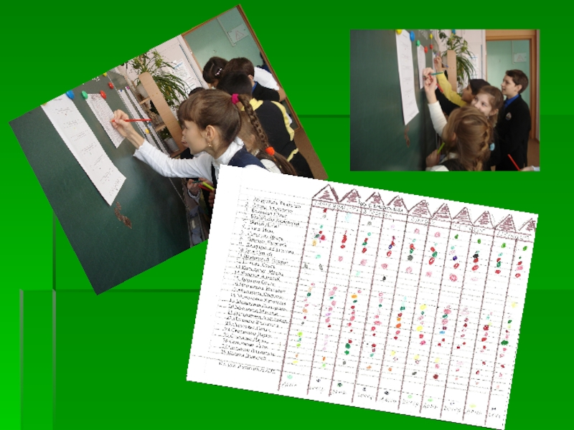
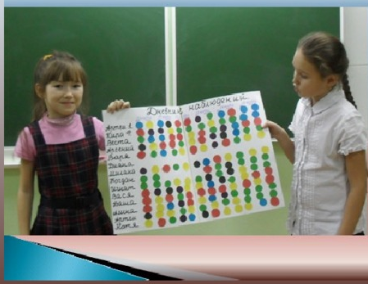

Приложение 2
Приложение 3
Приложение 4
Отражение настроения по дням недели
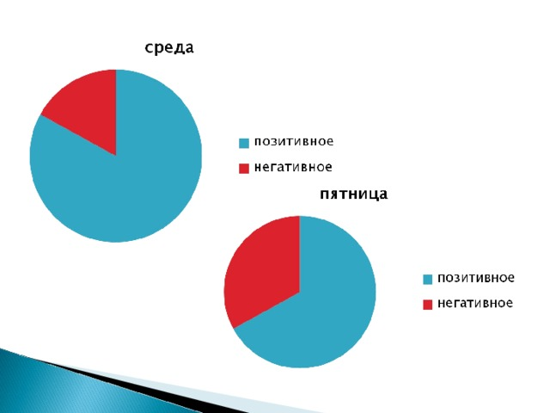
Позитивное настроение в пятницу выше, так как на следующий день выходной

Приложение 5
Результативность работы по математике
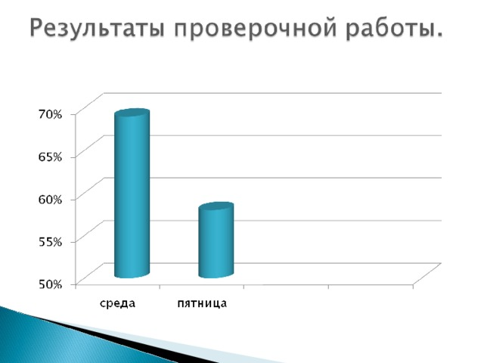
Качество, выполненной проверочной работы, значительно выше в среду. Определяется усталостью в конце недели обучения
Приложение 6
Приложение 7
Рекомендации учащимся: «Чтобы стать успешным, действуй так…»
